BÀI TẬP 1:
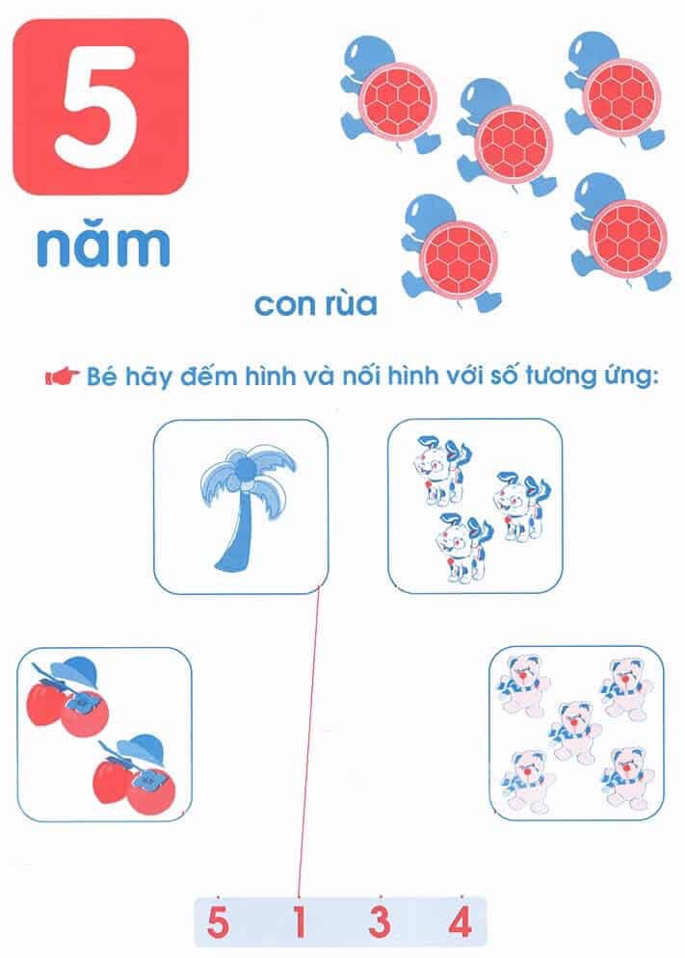

BÀI TẬP 2
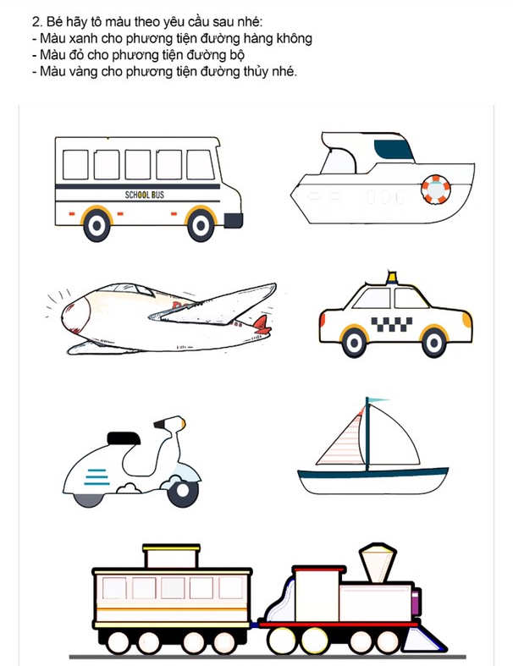

BÀI TẬP 3
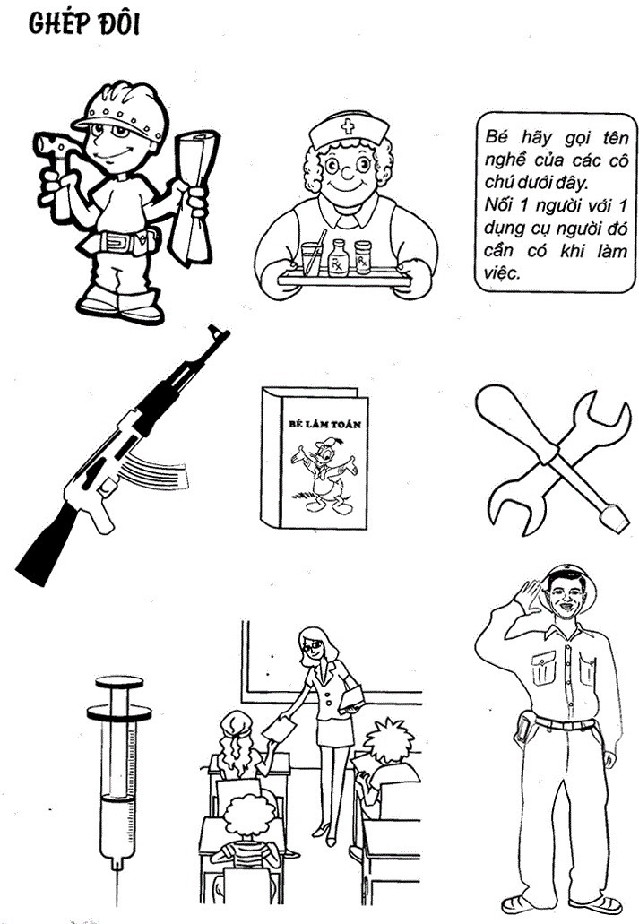

BÀI TẬP 4
Bé hãy nối phần đầu của các con vật với đuôi của chúng nhé!
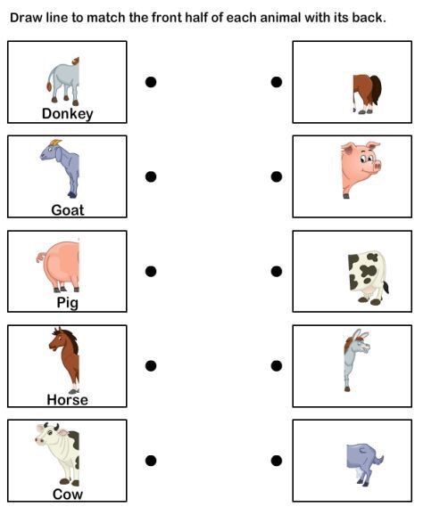

BÀI TẬP 5
Đố bé đây là phương tiện gì? Bé hãy tô màu theo yêu cầu: Số 1: màu đỏ; số 2: màu xanh lam; số 3: màu vàng; số 4: màu xanh da trời để hoàn thiện bức tranh nhé!
